TLAČOVÁ SPRÁVA
Bratislava 8. septembra 2026

Podľa prieskumu prijímajú Slováci zahraničných kolegov lepšie než Česi. Dôvodom môže byť osobná skúsenosť aj prístup firiem
Zahraniční pracovníci sú čoraz bežnejšou súčasťou slovenských aj českých firiem, i keď pravdou je, že český pracovný trh ich využíva v podstatne väčšej miere. Výsledky prieskumu personálnych agentúr Grafton a Gi Group zároveň ukazujú, že slovenskí zamestnanci vnímajú svojich kolegov inej národnosti pozitívnejšie. Rozdiel pritom nemusí byť otázkou všeobecnej tolerancie. Dôležitú úlohu môže zohrávať osobná skúsenosť aj to, ako firmy zvládajú integráciu.
Takmer tri štvrtiny slovenských zamestnancov nemajú podľa prieskumu Graftonu a Gi Group nič proti kolegom inej národnosti a viac než štvrtina ich považuje za prínos pre firmu. Kultúrne rozdiely prekážajú iba 6 % opýtaných a 9 % sa obáva, že by pre zahraničných pracovníkov mohli prísť o svoje pracovné miesto.
V rovnakom prieskume, ktorý Grafton a Gi Group realizovali v Českej republike, vyzneli postoje zamestnancov rezervovanejšie. Proti zahraničným kolegom nič nenamieta približne polovica respondentov, no 13 % naráža na problémy v komunikácii, 14 % prekážajú kultúrne rozdiely a 12 % sa obáva straty zamestnania.
Tieto výsledky však určite nemožno zjednodušiť na tvrdenie, že Slováci sú tolerantnejší než Česi. Naznačujú skôr, že prijatie zahraničných pracovníkov môže ovplyvniť napríklad aj konkrétna skúsenosť na pracovisku. S kolegami inej národnosti sa totiž v práci stretlo 83 % slovenských respondentov, kým v Česku to bolo 67 %.
„Obavy bývajú najsilnejšie tam, kde ľudia nemajú dostatok informácií alebo osobnú skúsenosť. Keď spolu zamestnanci každodenne pracujú, veľmi rýchlo začne rozhodovať najmä to, či sa na kolegu môžu spoľahnúť a či dokážu spoločne splniť pracovné úlohy. Jeho národnosť sa potom dostáva do úzadia,“ vysvetľuje Jitka Kouba, marketingová riaditeľka personálnej agentúry Grafton Recruitment a Gi Group.
Česko využíva zahraničnú pracovnú silu v podstatne väčšej miere
Zahraničných pracovníkov naberajú viac než dve tretiny českých spoločností, zatiaľ čo na Slovensku je to približne polovica. Rozdiel je viditeľný aj v celkových číslach. Podľa údajov českého Ministerstva práce a sociálnych vecí pracovalo v Českej republike na konci roka 2025 približne 935-tisíc zahraničných zamestnancov, ktorí tvorili asi 22 % všetkých zamestnancov. Najpočetnejšou skupinou boli Ukrajinci s približne 358-tisíc pracovníkmi, nasledovali Slováci, ktorých bolo takmer 230-tisíc. Na Slovensku bolo podľa najnovšej mesačnej štatistiky Ústredia práce, sociálnych vecí a rodiny v júli 2026 evidovaných 147 112 pracujúcich cudzincov, z toho viac než 53-tisíc pochádzalo z Ukrajiny. Hoci absolútne čísla do istej miery ovplyvňuje aj rozdielna veľkosť oboch ekonomík, údaje potvrdzujú, že český pracovný trh využíva zahraničnú pracovnú silu podstatne intenzívnejšie.
Rezervovanejší postoj českých respondentov preto nemusí znamenať iba menšiu otvorenosť. Cudzinci sú v Česku omnoho početnejšou a viditeľnejšou súčasťou pracovného trhu, najmä vo výrobe, logistike, stavebníctve či službách. Intenzívnejší kontakt môže prinášať viac pozitívnych skúseností, ale zároveň aj viac praktických problémov. Ak sa k nim pridajú jazykové nedorozumenia, rozdielne pracovné návyky alebo pocit konkurencie, môže rásť aj napätie medzi zamestnancami.
Práve jazyk označilo za jednu z najväčších výziev 65 % českých zamestnávateľov, na Slovensku to bolo 50 %. V oboch krajinách patrí zároveň medzi hlavné prekážky aj administratíva spojená s náborom a legalizáciou pobytu.
Integrácia sa nekončí podpísaním pracovnej zmluvy
Priaznivejšie slovenské výsledky môžu čiastočne súvisieť aj s prístupom zamestnávateľov. Opatrenia na podporu fungovania rôznorodých tímov prijíma 51 % slovenských spoločností, v Česku je to 42 %. Najčastejšie ide o školenia zamestnancov a vedúcich pracovníkov, vysvetľovanie kultúrnych rozdielov, rady pre efektívnu komunikáciu či integračné podujatia.
Samotný teambuilding však nestačí. Základom by malo byť kvalitné zaškolenie, zrozumiteľné pracovné pokyny a pripravený vedúci, ktorý dokáže zachytiť nedorozumenia skôr, než sa zmenia na konflikt. Dôležitá je aj pomoc s orientáciou v každodenných situáciách. Na Slovensku zabezpečuje zaškolenie zahraničných pracovníkov prostredníctvom kolegov 74 % firiem, 47 % im pomáha s integráciou na konkrétnom pracovisku a približne tretina aj s ubytovaním.
„Nestačí len prijať zahraničného pracovníka a očakávať, že sa tím prispôsobí sám. Firma by mala na novú situáciu pripraviť nielen samotného cudzinca, ale aj jeho kolegov a nadriadených. Musí tiež nastaviť jasné pravidlá, vysvetliť spôsob komunikácie a zabezpečiť, aby mali všetci zamestnanci porovnateľné pracovné podmienky,“ zdôrazňuje odborníčka z Graftonu a Gi Group.
Priaznivý postoj nie je samozrejmosť
Slovensko bude zahraničných pracovníkov potrebovať čoraz viac. Domáca pracovná sila starne, na trh vstupujú slabšie populačné ročníky a mnohé firmy už dnes nedokážu obsadiť všetky pozície domácimi uchádzačmi. Zároveň sa mení aj skladba prichádzajúcich pracovníkov – popri ľuďoch z Ukrajiny či susedných krajín pribúdajú zamestnanci zo vzdialenejších častí sveta.
S rastúcou jazykovou a kultúrnou rozmanitosťou tak môže pribúdať aj situácií, na ktoré doterajšie skúsenosti slovenských firiem nebudú stačiť. Ak chcú zamestnávatelia zachovať priaznivý postoj domácich pracovníkov, musia predchádzať pocitu, že cudzinci dostávajú výhody na ich úkor. Pomôcť môže otvorená komunikácia o dôvodoch ich prijímania, rovnaké pravidlá pre všetkých a rýchle riešenie praktických problémov.
„Dobré vzťahy nevzniknú automaticky tým, že ľudí rôznych národností zaradíme do jedného tímu. Vznikajú tam, kde si zamestnanci rozumejú, poznajú a rešpektujú spoločné pravidlá a cítia, že zamestnávateľ pristupuje ku všetkým férovo. Práve to bude rozhodovať o tom, či sa dnešnú relatívnu otvorenosť slovenských pracovníkov ku kolegom zo zahraničia podarí udržať aj v budúcnosti,“ uzatvára Jitka Kouba.

Výsledky prieskumu personálnych agentúr Grafton a Gi Group na Slovensku
Viac ako polovica spoločností naberá pracovníkov zo zahraničia, najčastejšie v obchode, službách a priemysle. Typickou formou podpory týchto zamestnancov je zaškolenie, a to najmä kolegami priamo v prevádzke, ale aj teoretické. Zamestnávatelia sa často snažia aj o podporu pri integrácii na pracovisku (47 %) a o pomoc so zabezpečením ubytovania (34 %).
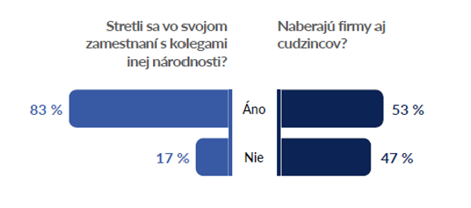

Takmer tri štvrtiny zamestnancov nemá nič proti kolegom inej národnosti a viac ako štvrtina verí, že sú pre ich firmu prínosom. Len 6 % prekážajú kultúrne rozdiely a 9 % sa obáva, že by pre zahraničných zamestnancov mohli prísť o pracovné miesto. Zamestnávatelia považujú za najväčší problém pri zamestnávaní cudzincov byrokraciu spojenú s ich náborom a legalizáciou pobytu, a tiež jazykovú bariéru.
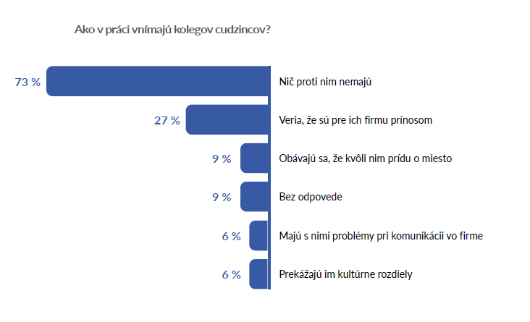

Opatrenia na podporu práce rôznorodých tímov prijíma 51 % zamestnávateľov. Najčastejšie ide o školenia pre vedúcich pracovníkov, a tiež pre zamestnancov, kde vysvetľujú kultúrne rozdiely a poskytujú tipy na efektívnu komunikáciu. Viac ako polovica týchto zamestnávateľov organizuje aj integračné akcie a teambuildingy.
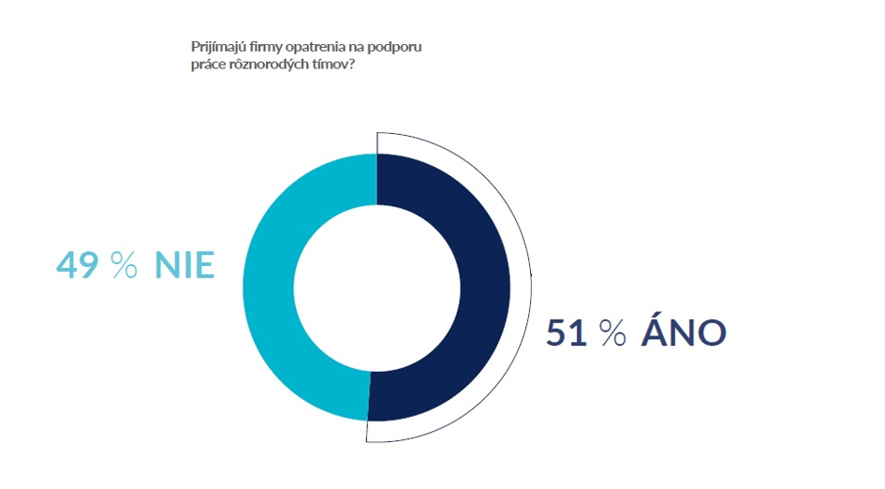

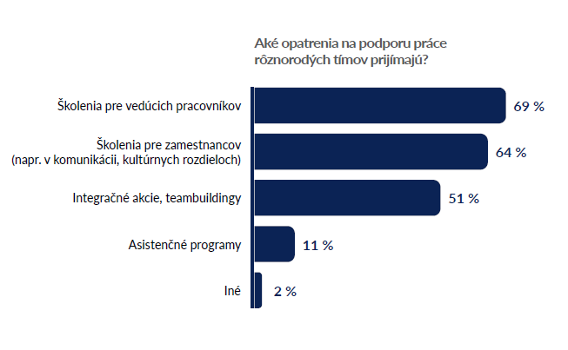

Metodika prieskumu
Do prieskumu personálnych agentúr Grafton a Gi Gropu sa zapojili zástupcovia 120 zamestnávateľov v Slovenskej republike a 866 ekonomicky aktívnych respondentov, ktorí predstavujú reprezentatívnu vzorku online populácie SR z hľadiska veku, pohlavia, vzdelania a regiónu. Výsledky sú zamerané výlučne na zamestnancov, ktorí tvoria 100 % vzorky. Zber dát sa uskutočnil medzi 12. januárom a 23. februárom 2026. Výskum spracovala spoločnosť Behavio.

Výsledky prieskumu personálnych agentúr Grafton a Gi Group v Česku
Viac než dve tretiny spoločností naberajú pracovníkov zo zahraničia, najčastejšie ide o modré a čierne goliere. Typickou formou podpory týchto zamestnancov je zaškolenie, a to ako teoretické, tak aj priamo v prevádzke. Zamestnávatelia sa často snažia aj o podporu pri integrácii (47 %) a pomoc so zabezpečením ubytovania (38 %).
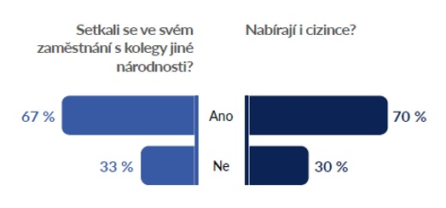

Viac než polovica zamestnancov nemá nič proti kolegom inej národnosti. 13 % respondentov však naráža na problémy v komunikácii, 14 % prekážajú kultúrne rozdiely a 12 % sa obáva, že by pre zahraničných zamestnancov mohli prísť o pracovné miesto. Zamestnávatelia považujú za najväčší problém pri zamestnávaní cudzincov jazykovú bariéru a byrokraciu spojenú s náborom i legalizáciou pobytu cudzincov.
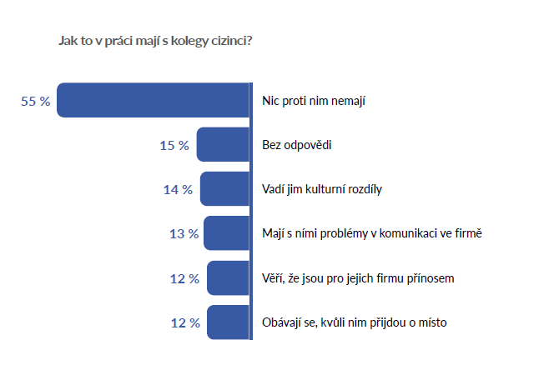

Opatrenia na podporu práce rôznorodých tímov prijíma 42 % zamestnávateľov. Najčastejšie ide o školenie pre zamestnancov, kde vysvetľujú kultúrne rozdiely a poskytujú tipy na efektívnu komunikáciu. Necelá polovica týchto zamestnávateľov organizuje aj integračné akcie a teambuildingy, 58 % potom špeciálne školenia pre vedúcich pracovníkov.
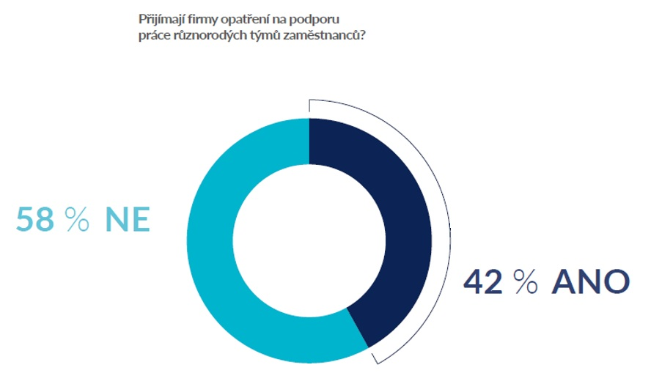

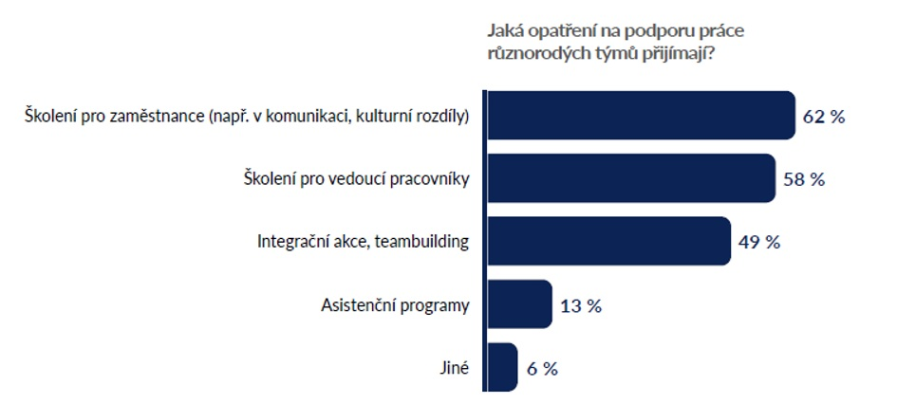

Metodika prieskumu
Do prieskumu personálnych agentúr Grafton a Gi Gropu sa zapojili zástupcovia 348 zamestnávateľov z celej Českej republiky a 1 500 ekonomicky aktívnych respondentov, ktorí predstavujú reprezentatívnu vzorku online populácie ČR z hľadiska veku, pohlavia, vzdelania a regiónu. V prevažnej väčšine (83 %) išlo o zamestnancov na plný úväzok. Zber dát sa uskutočnil v januári 2025. Výskum spracovala spoločnosť Behavio.
Pre viac informácií kontaktujte:
Erika Kuhnová, PR Consultant, 10/10 COMMUNICATIONS, +421 903 592 384, erika.kuhnova@1010comms.sk
Michaela Hanáková, PR Consultant, 10/10 COMMUNICATIONS, +421 907 581 582, michaela.hanakova@1010comms.sk

O Grafton Slovakia
Personálna agentúra Grafton Slovakia bola založená v roku 2004 a v súčasnosti pôsobí v Bratislave, Nitre, Žiline a Košiciach. Je súčasťou Gi Group Holding. Svojim lokálnym aj medzinárodným klientom, ako i uchádzačom o prácu ponúka široké portfólio služieb v oblasti náboru, dočasného pridelenia zamestnancov a talent manažmentu či rôznorodých HR riešení. Pripravuje tiež na mieru riešenia outsourcingu alebo kompletné zaistenie servisu náboru riadením celého procesu ako hlavný dodávateľ. Patrí medzi popredných poskytovateľov outplacementových služieb a poradenstva, ako aj výberu zamestnancov cez assessment centrá a špeciálne testy, ponúka tiež poradenský servis v oblasti ľudských zdrojov. Viac na www.grafton.sk
O Gi Group Holding
Gi Group Holding je prvá talianska nadnárodná spoločnosť pôsobiaca v oblasti služieb trhu práce. Jej doménou sú integrované HR služby zamerané na udržateľný rozvoj pracovného trhu a zlepšovanie života ľudí prostredníctvom práce. Skupina pôsobí v oblastiach dočasného pridelenia a zamestnávania na hlavný pracovný pomer, profesionálneho a executive search vyhľadávania a výberu zamestnancov, kariérnej zmeny a outplacementu, školení a rozvoja, podpory relokácie, outsourcingu a business process outsourcingu (BPO), ako aj poradenstva v oblasti personálnych a administratívnych služieb. Gi Group Holding zamestnáva viac než 9 000 interných zamestnancov a vďaka priamej prítomnosti a strategickým partnerstvám pôsobí v 58 krajinách Európy, regiónu APAC, Ameriky a Afriky, pričom poskytuje služby viac než 25 000 klientskym spoločnostiam. Po akvizícii európskeho staffingového biznisu spoločnosti Kelly dosiahli ročné tržby skupiny približne 5 miliárd EUR, čo predstavuje významný míľnik v jej globálnej expanznej stratégii. Podľa rebríčka Staffing Industry Analysts z roku 2025 patrí Gi Group Holding medzi 11 najväčších personálnych firiem na svete. www.gigroupholding.com

